’s-Hertogenbosch
Zuid Willemsvaart 121-127

Kadastraal : ’s Hertogenbosch, H-5057, H-5058, H-5059, H-5060  Monumentnr. : SOM0529  Huidige functie : vier herenhuizen | Bouwjaar : 1911  Architect : A.J. van Kempen  Oorspr.functie : vier herenhuizen

Verbouwingen : o.m. 1931 (nr. 121)
Archief : Gemeente ’s-Hertogenbosch, afdeling BAM; dz-archief bos. 62503
Datum document: 10-12-2008/ aanpassing 02-06-2009

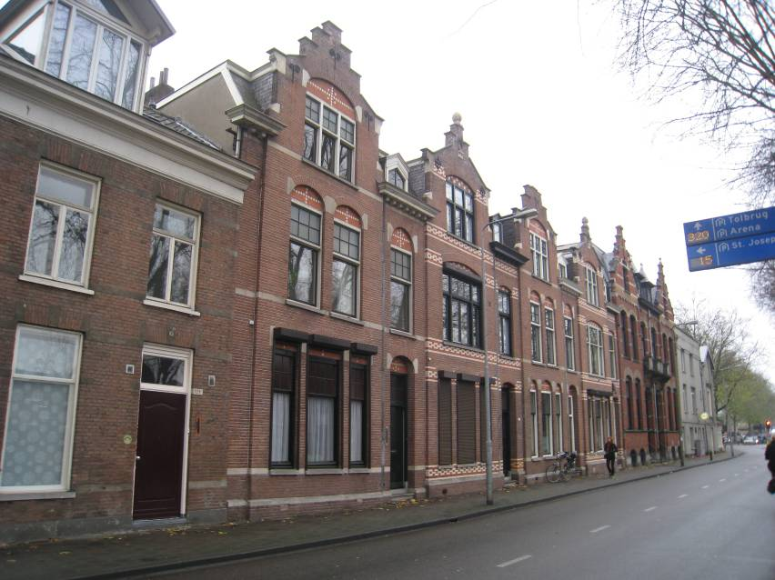

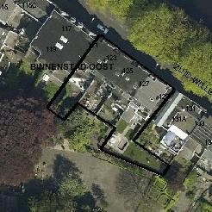

globale aanduiding van het perceel
Context

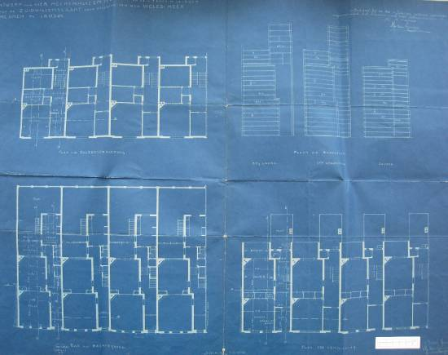
Blauwdruk uit 1911.

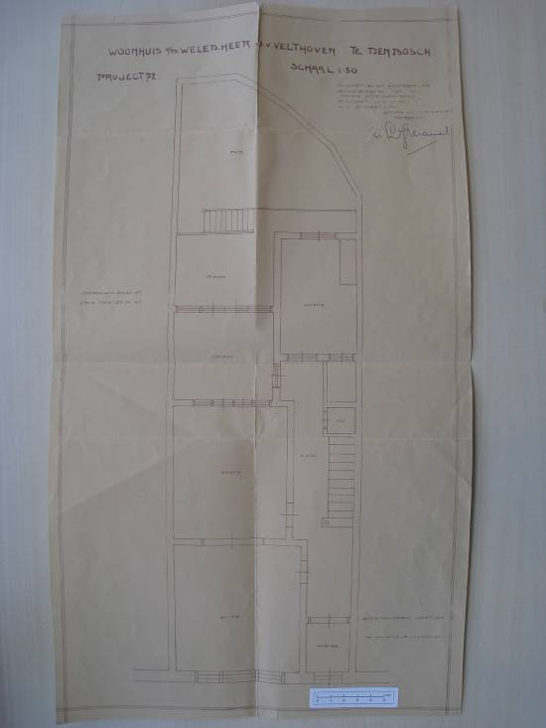
Verbouwtekening voor nr. 121, 1931.

(Bouw)historie:
Het uit vier herenhuizen bestaande blok aan de Zuid Willemsvaart 121-127 is vanuit één opzet gerealiseerd en dateert uit 1911. Het was de oud-leraar H. Heijnen die het blok liet bouwen. De op de betreffende blauwdruk als zodanig aangeduide ‘technicus’ A..J. van Kempen leverde het ontwerp. Voor de bouw moest reeds bestaande bebouwing wijken, waarvan geen restanten bewaard zullen zijn gebleven. Genoemde bouwheer zal dezelfde zijn als de oud-leraar van de Rijks HBS P.H. Heijnen die het kort daarvoor gebouwde buurpand op nr. 119 bewoonde. Uit de bewoningsgeschiedenis van het onderhavige object blijkt dat de voorgaande bebouwing er in ieder geval al in 1865 stond. Alhoewel op het perceel van nr. 121 in 1908 en 1910 de veehandelaar en exportslager J. van Vlijmen wordt genoemd zal ook de voorgaande bebouwing op alle vier de percelen uit woningen hebben bestaan. In 1911 zijn ze dus vervangen door de huidige herenhuizen. Deze zijn uitgevoerd in een voor die tijd nog vaak voorkomende historiserende trant, met motieven die zijn ontleend aan de Hollandse Renaissance. Karakteristiek is dan vooral de opzet met markante decoratieve topgevels, speklagen, en van segment- en korfbogen voorziene gevelopeningen. Door de om-en-om wisselende detaillering is er sprake van een alternerende opzet die het blok een levendig karakter verleent. Het is bekend dat ene L.J. Kramers – technisch adviseur – in 1931 een verbouwing uitvoerde van nr. 121. Opdrachtgever hiervoor was de toenmalige bewoner de leraar J. van Velthoven. Hij liet de serre vergroten. In de loop van de tijd is het authentieke karakter van de vier herenhuizen – voor zover zichtbaar vanaf de openbare weg – vrij goed behouden gebleven. Er vonden slechts enkele detailwijzigingen plaats. Op nr. 121 is in een recente periode de keukenuitbouw verdwenen en werd de achtergevel ter hoogte van de eerste bouwlaag gewijzigd.

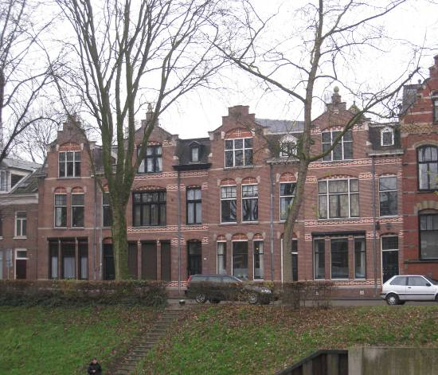
Ligging:
Het bouwwerk ligt aan de zuidelijke zijde van de Zuid Willemsvaart die zich net ten noorden van de middeleeuwse kern van Den Bosch bevindt. Hier staat het dubbele herenhuis in het straatdeel tussen de Sint Josephstraat/ Kardinaal Van Rossumplein (w.) en de Schilderstraat (o.). Schuin aan de overkant ligt de Kasterensebrug. Het object maakt er deel uit van een aaneengesloten reeks herenhuizen uit de vroege 20ste eeuw. Direct aan de linkerzijde bevinden zich evenwel oudere herenhuizen. Deze dateren van rond 1850. Aan de achterkant sluiten de verschillende panden aan op de bijbehorende binnentuinen die worden begrensd door de vroegere kloostertuin van het redemptoristenklooster aan de Sint Josephstraat. Zoals op oud kaartmateriaal kan worden gezien is de bebouwing aan weerszijden van de Zuid Willemsvaart vooral vanaf de tweede helft van de 19de eeuw ontstaan. Dit van Den Bosch tot Panheel bij de Belgische grens lopende kanaal is in 1822-1826 op initiatief van koning Willem I aangelegd en werd naar hem genoemd. Het hier bedoelde gedeelte maakte voor de vergraving tot kanaal deel uit van de noordelijke stadsgracht. Aan de noordzijde kwam vooral bedrijfsbebouwing en aan de zuidkant is een groot aantal herenhuizen gerealiseerd.

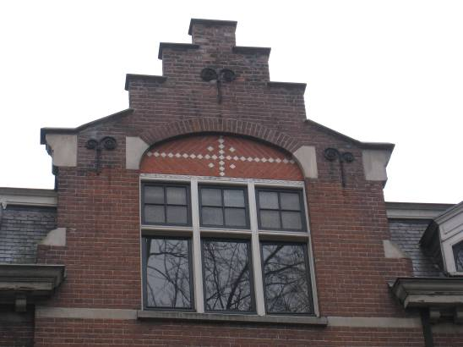

Beschrijving

Algemeen (hoofdvorm, kap):
Het blok bestaat uit vier tweelaags herenhuizen met een rechthoekig grondplan en een op de achtergevel aansluitende éénlaags keukenuitbouw met kelder (op nr. 121 verdween de keukenuitbouw). Ze hebben een zolderverdieping onder een gezamenlijk plat dak met aan de voor- en achterzijde een lessenaarsdak. Op het voorste dak bevinden zich deels nog natuurstenen leien maar verder is het dak hier gedekt met asfalt-shingles. Het achterdak heeft een pannendekking (Muldenpan, Tuile-du-Nord). Verschillend vormgegeven houten dakkapellen met een timpaanachtige bovenzijde wisselen aan de voorkant per woning de hier gelegen topgevels af. Op het achterste dak hebben de woningen niet-oorspronkelijke dakkapellen en dakramen.

Voorgevel:
Per woning zijn de gevels twee vensterassen breed waarvan de linker as een breed risaliet vormt, bekroond door een decoratieve topgevel. Het metselwerk bestaat uit bruine baksteen (kruisverband) en is verlevendigd met natuurstenen speklagen danwel siermetselwerkstroken. Deze afwisseling alterneert van woning tot woning. De van woning tot woning in hoogte verspringende bakstenen plinten zijn licht uitkragend en voorzien van natuurstenen waterlijsten. Van iedere woning is de hoofdingang rechts gesitueerd. Met uitzondering van nr. 127 behielden de ingangen een originele voordeur met paneelverdeling en smeedijzeren sierroosters. De ingangen zijn alternerend gevat onder een segmentboog danwel een in een hanenkam uitgespaarde korfboog met natuurstenen sluitstenen. Alternerend zijn ook de op de begane grond gelegen vensterpartijen. Het gaat telkens om drie gekoppelde vensters, enerzijds met segmentbogen en anderzijds met door sluitstenen ingeklemde rond- en korfbogen. Net als bij de ingangen zijn de bogen voorzien van boogtrommels met siermetselwerk in verblendsteen. De vensters bevatten in geprofileerde kozijnen opgenomen schuiframen. Op de bovenverdieping heeft iedere woning rechts een venster met een dubbel draairaam met bovenlicht. In het risalerende geveldeel zijn de woningen alternerend voorzien van een drielichtsvenster danwel twee gekoppelde vensters, ook nu met draairamen en bovenlichten. De afwisselende opzet blijkt op de bovenverdieping verder uit de toepassing van segmentbogen danwel korf- en rondbogen, ook nu met boogtrommels die zijn verlevendigd met verblendstenen siermetselwerk. Net als op de begane grond zijn de kozijnen geprofileerd en behielden de bovenlichten deels hun veelruits roedenverdeling. De decoratieve topgevels zijn voorzien van drielichtsvensters met ook hier deels behouden gebleven roedenverdeling in de bovenlichten, alsmede korfbogen danwel segmentbogen met decoratieve boogtrommels. De topgevels zelf hebben schuine zijden en worden bekroond door trapgeveltjes, afwisselend hoog en laag doorgestoken en voorzien van sierbollen. Houten kroonlijsten met sierklossen omklemmen de topgevels.

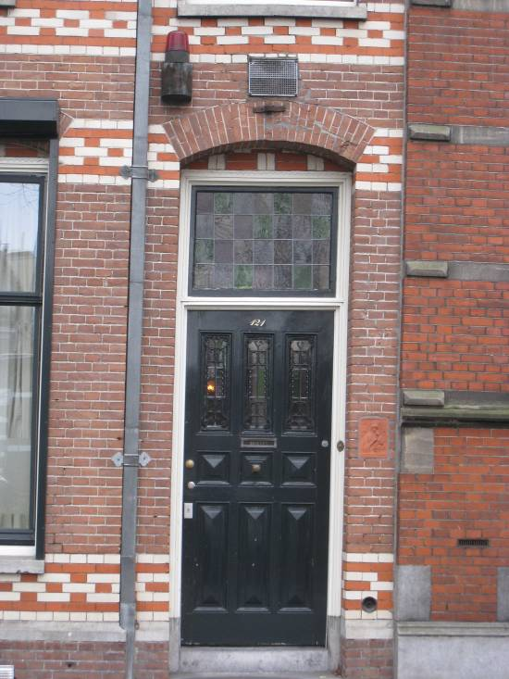

Zijgevels:
Het bouwwerk wordt aan beide zijden begrensd door bebouwing. Waar de zijgevels in het zicht zijn gebleven zijn ze blind en beraapt met cementpleister.

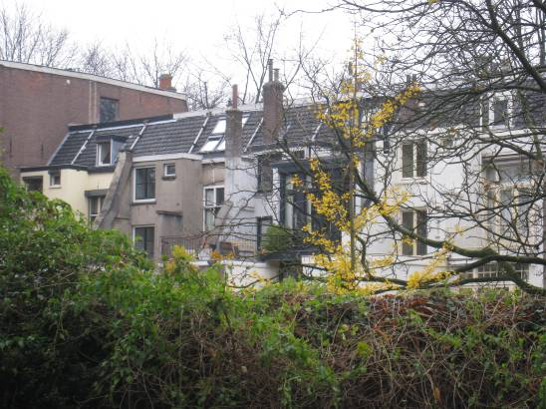

Achtergevel:
Ook aan de achterkant zijn de gevels met cementpleister afgewerkt. Karakteristiek alhier zijn de verschillende keukenuitbouwen onder een plat dak. Met uitzondering van nr. 121 heeft iedere woning een éénlaags keukenuitbouw, aansluitende op een tot aan de daklijst van de hoofdmassa aansluitende trappenhuisuitbouw. Serres wisselen deze bouwdelen af en vormen aan de bovenkant een balkon. Op nr. 125 is de woning ter hoogte van het balkon uitgebouwd. De woningen hebben diverse gevelopeningen in een wisselend formaat. Segmentbogen met boogtrommels vormen de bovenzijde van de balkonpuien.

Ruimtelijke indeling:
Uitgaande van de beschikbare documentatie kregen de herenhuizen een klassieke indeling met een opzij gelegen gang en trappenhuis. Op de begane grond werden de hoofdvertrekken en-suite opgezet. De keuken is op het einde van de gang gelegen. Vanuit de keuken is de kelder bereikbaar. Ook op de verdieping hebben de woningen een zijgang met daarlangs gelegen kamers. Het is niet bekend in hoeverre de indelingsstructuren in de loop van de tijd eventuele wijzigingen ondergingen. Op nr. 121 zijn de voor- en achterkamer evenwel samengevoegd.

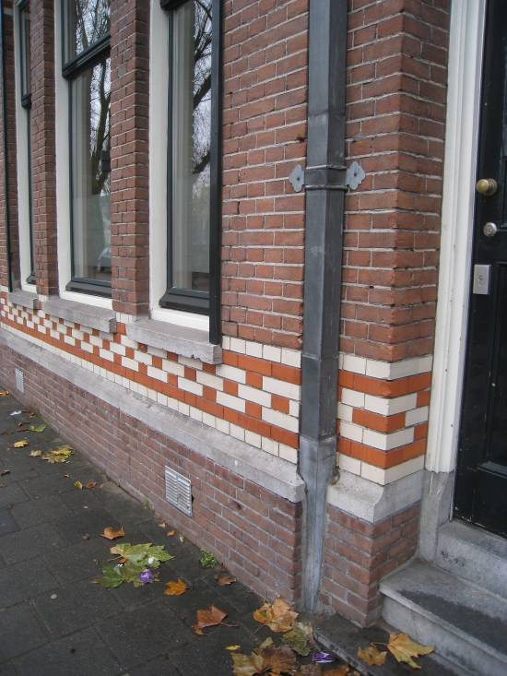

Constructies:
Uitgaande van de in de bouwperiode gebruikelijke opzet zijn de woningen voorzien van enkelvoudige houten balklagen. Dit wordt gestaafd door de smeedijzeren staafankers aan de achterkant van deze herenhuizen.

Interieurelementen
Over eventuele waardevolle interieurelementen is geen documentatie voorhanden.

Erf, bijgebouwen, diversen:
N.v.t.

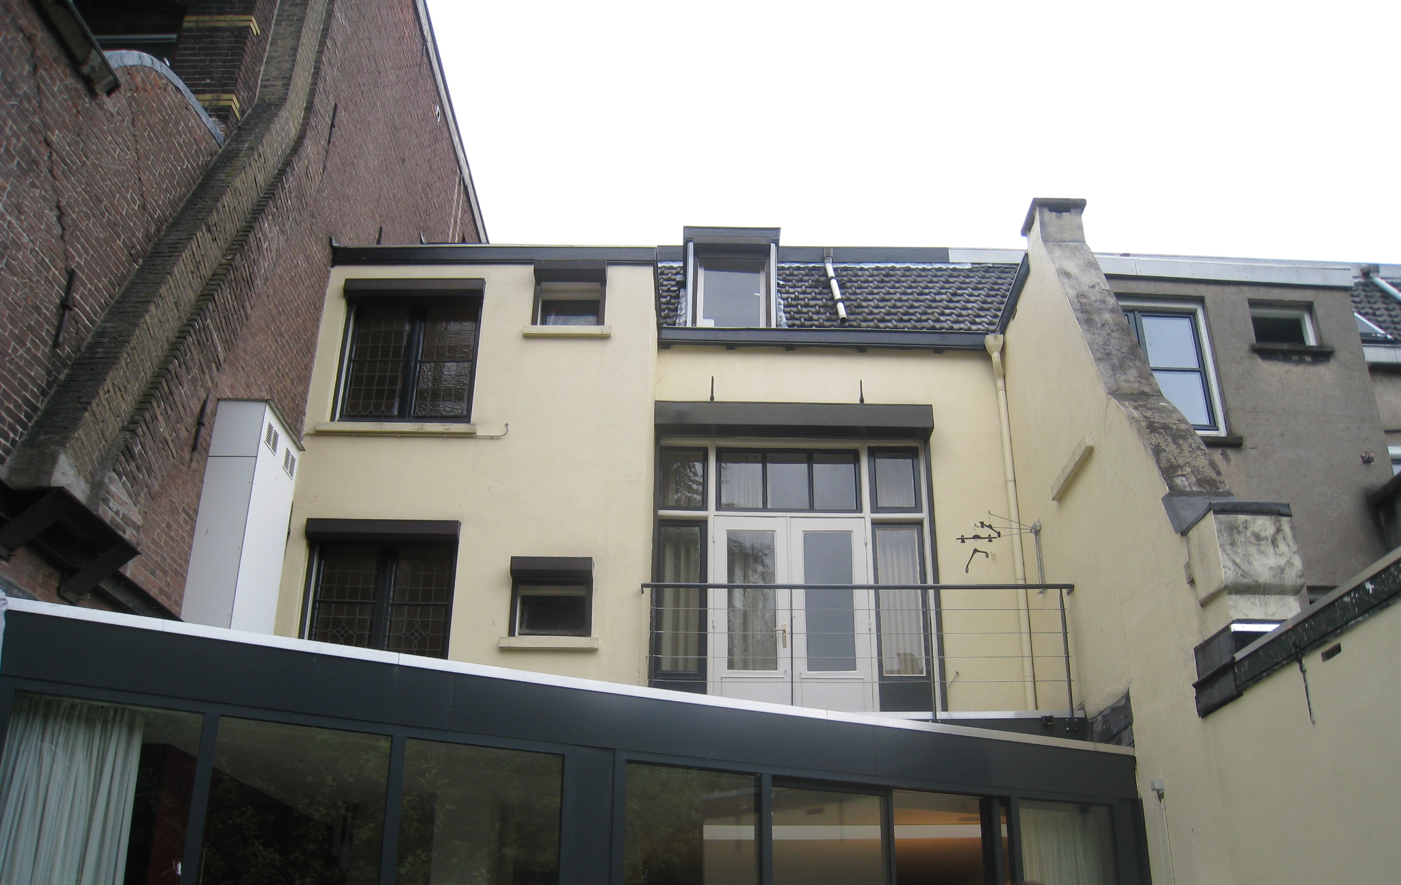
Achtergevel nr. 121.
Motivering voor plaatsing op de gemeentelijke monumentenlijst

1. Architectonische en stedenbouwkundige waarden
Het uit vier herenhuizen bestaande blok aan de Zuid Willemsvaart 121-127 heeft stedenbouwkundige waarde vanwege de samenhang met de historische gebouwde omgeving en de historische verkavelingsstructuur net buiten de oude stadskern van ‘s-Hertogenbosch. De met decoratieve topgevels en andere siermotieven verlevendigde huizen hebben door hun opmerkelijke en markante verschijningsvorm een hoge beeldwaarde binnen de uit divers vormgegeven panden bestaande gevelwand vlakbij de Kasterensebrug.

2. Bouw- en/of kunsthistorische waarden
Het in 1911 gerealiseerde blok heeft architectuurhistorische waarde als een goed en voor zover uitwendig zichtbaar vrij gaaf bewaard gebleven voorbeeld van vroeg 20ste-eeuwse herenhuizenbouw in serie. Karakteristiek voor de vier in één opzet naar een ontwerp van A.J. van Kempen uit Den Bosch in een historiserende trant uitgevoerde herenhuizen zijn vooral de verwijzingen naar de Hollandse Renaissance, met topgevels, speklagen en siermetselwerkstroken.

3. Cultuurhistorische waarden
Het object heeft cultuurhistorische waarde als een markant voorbeeld van herenhuisarchitectuur uit de vroege 20ste eeuw. De vier herenhuizen geven een goede indruk van de wijze waarop de hogere middenstand in deze periode was gehuisvest. Met zijn vroeg 20ste-eeuwse gevelarchitectuur verwijst het blok naar de ontwikkelingen langs de in 1822-1826 aangelegde Zuid Willemsvaart waar vooral vanaf de tweede helft van de 19de eeuw steeds meer industrie- en (voorname) woonbebouwing ontstond.

Het object Zuid Willemsvaart 121-127, bestaande uit een vroeg 20ste-eeuws blok met vier in één opzet gerealiseerde herenhuizen, is op basis van bovenstaande criteria beschermenswaardig als gemeentelijk monument in de gemeente ‘s-Hertogenbosch

